Владимирская область
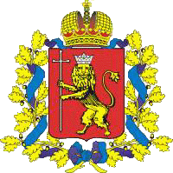

Общая информация
Владимирская область (В.о.) представляет собой субъект Российской Федерации, который входит в Центральный федеральный округ. Областной центр В.о. – город Владимир (370 тыс. чел.). В.о. в её нынешних границах была создана 14 августа 1944 года.
Административно-территориальное деление – 16 районов, 22 города, из них 10 городов областного подчинения.
Расстояние от Владимира до Москвы – 198 км. Кар. 1 Герб Владимирской
области.

География
В.о. расположена в центральной части Восточно-Европейской равнины (основная часть территории — слабо всхолмлённая равнина) и имеет общую границу с Московской (юго-запад), Ивановской, Ярославской (север), Нижегородской (восток), и Рязанской (юг) областями.
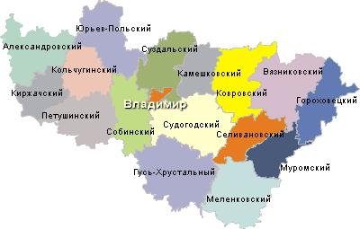
По территории В.о. про-текают сотни больших и малых рек, крупнейшими из них считаютя Клязьма и Ока (притоки Клязьми – Шерна, Киржач, Пекша; и Оки – Гусь, Унжа, Ушна). Ока протекает по восточной границе В.о., Клязьма – основная водная артерия области, на пере-катах её глубина составляет полтора метра, на плесах
доходит до семи. В период Кар. 2 Карта региона
весеннего половодья река разливается зачастую на 12 км. В области насчитывается также около 300 озёр (общей площадью в 5 тыс. га), большинство из них мелкие, бессточные. К самым крупным относятся Урвановское (длиной 12 км) и Виша (длиной около 10 км). На территории области также расположены естественные источники минеральных вод.
Основными минеральными ресурсами области являются известняки, торф, строительные пески (кварцевый песок) и камни, огнеупорные и кирпичные глины, имеются также фосфориты, железная руда и металлургический доломит.
Леса покрывают 1 520,9 тыс. га территории региона (являются они одним из основных сырьевых запасов - для промышленных целей ежегодно вырубается около 9 тыс. га).

Площадь, население
В.о. располагается на территории 29 тыс. кв. км, что ставит её на 70-ое место в РФ по площади.
Общая численность населения В.о. – 1 594 тыс. чел. (2001). Городских жителей выше 80%. Средняя плотность 52,6 чел. на 1 кв. км. Относительно национальности населения, 96% составляют русские, 1,1% украинцы, 0,5% татары. На территории В.о. живут также белорусы, армяне, мордва (финно-угорский народ), азербайджанцы, чуваши (тюркоязычный народ), цыгане, молдаване, немцы, грузины, марийцы (финно-угорский народ).

Климат
Климат В.о. умеренно-континентальный, зимы обычно продольжительны, снежны и в меру суровы, летом же довольно жарко и сухо. Период со средне-суточной температурой ниже 0 °C продолжается 137 дней, среднегодовая температура 5 °C (стандартное отклонение 12 °C), средняя температура января −11 °C, июля +20 °C. В январе-феврале температура может опускаться до -25 °C, в июле может достигать 30 °C и выше. Cредняя толщина снежного покрова 40 мм (лежит в среднем 144 дня), в особенно снежные зимы снежный покров может достигать 80 см. Среднегодовое количество осадков составляет 600 мм.

Крупные города региона
К другим крупнейшим городам и промышленным центрам В.о. относятся например Ковров, Муром, Александров, Кольчугино, Вязники, Гусь-Хрустальный.

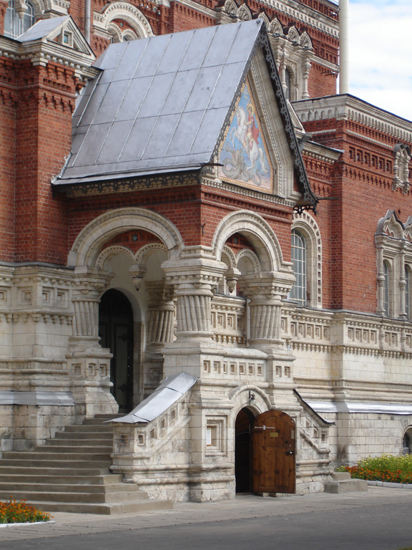
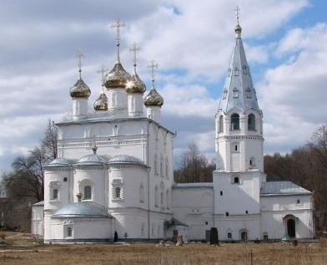
Кар. 3 Свято-благовещенский собор, Вязники
Кар. 4 (справа) Гусь-Хрустальный

Экономика

Сельское хозяйство
Сельское хозяйство В.о. специализируется на растениеводстве, молочно-мясном скотоводстве и птицеводстве.
Сельскохозяйственные угодья занимают 38% территории области. Основные культуры – зерновые (из зерновых выращивают пшеницу, рожь, ячмень, овёс), технические, кормовые. Особое место занимают посевы льна. Развито также садоводство. Планируется расширение посевов рапса (для производства рапсового масла), а также специальных сортов картофеля и овощей (для переработки на месте, производства овощных соков).
Ведущая отрасль сельского хозяйства – животноводство молочно-мясного направления. Разводят крупный рогатый скот, свиней, овец, коз. Около 25 специализированных предприятий занимаются выращиванием племенного скота. Выведена владимирская порода лошадей-тяжеловозов. В области существует несколько рыбных хозяйств (крупнейшее из них «Ворша»), находятся многочисленные пасеки.

Промышленность
К основным отраслям промышленности В.о. принадлежат: машиностроение, металлообработка, легкая, химическая, текстильная, стекольная промышленность, и художественные промыслы.
Основную из них роль играет машиностроение и металлообработка, создающее свыше 40% промышленного продукта. Основные центры машиностроения — Владимир, Ковров, Муром.
Существенное значение играет тоже пищевая промышленность (17,3% промышленного продукта). Наиболее развита переработка молочной продукции и кондитерское производство.
Высокие темпы развития наблюдаются также в стекольной промышленности области (7,1% от общего объема промышленной продукции - выпуск сортовой посуды, оконного стекла, стеклотары, т.е. бутылок из стекла). Укрепляет свои позиции и химическая промышленность (4,7%).

Художественные промыслы
Из художественных промыслов в области развиты вышивка, ювелирное дело, и лаковая миниатюра на папье-маше. Одим из крупнейших в России центров этих традиционных художественных промыслов – посёлок Мстёра (до нач. 20 в. — Богоявленская слобода Мстёра), который находится в Вязниковском районе.
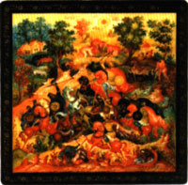
Низкое плодородие земли, с одной стороны, и водный путь, связывающий село (через Клязьму, Оку и Волгу) с крупными торговыми городами Поволжья, с другой, способствовали раннему развитию ремесел. Крупнейшее из них – иконописание – возникло в 17 в. в Богоявленском монастыре и к концу 18 в. широко распространилось по всей слободе (было оно основным занятием мужского населения). Особого развития художественные ремесла Мстёры (производство икон и церковной утвари, вышивка гладью) получили после ре-
Кар. 5 Миниатюра, Мстёра формы 1861.
К началу 1930-х гг. бывшие художники-иконописцы освоили технологию изготовления изделий из папье-маше, украшенных миниатюрной живописью, сохранив стилистику древнерусской иконописи.
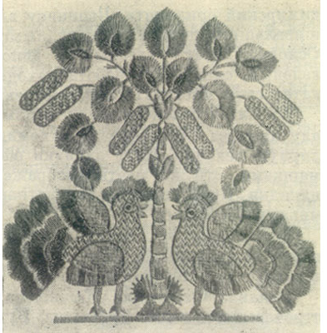
Вышивки выполнялись в основном шелковыми и золотыми нитями по шелку, который служил для отделки праздничного костюма, обшивки ворота или накладного воротника.
Характер орнамента владимирской вышивки менялся под воздействием заимствований из парчевых тканей, ювелирных изделий, привезенных с востока. Неоспоримо влияние христианской культуры, в частности окладов икон, книжных заставок и, главное, белокаменной резьбы, украшающей храмы города Владимира.
Кар. 6 Вышивка

Однако заимствованные мотивы не вытесняли исконные образы родной природы. Мотив Солнца и Луны, древа жизни, трав, птиц, цветов и плодов характеризует старинные вышивки и продолжает оставаться характерной чертой современной владимирской вышивки.
Село Ляхи известно своим лозоплетением. Кроме простых изделий (корзины, мебель) местные мастера создавали уникальные вещи.
Большую известность обрела Коровинская керамика. Первые исторические упоминания о существовании в мещерском крае гончарного промысла относятся к началу 19 в. Коровинская керамика и до наших дней сохраняет ярко выраженный самобытный народный стиль лучших традиций крестьянского искусства этого края.
Известен и гусевский хрусталь. В 1756 г. орловский купец Аким Мальцов основал на берегу реки Гусь в дремучих мещерских лесах первый стекольный завод, котопый выполнял крупные заказы императорского двора, создавал уникальные изделия для шаха Ирана.

История
Владимирская область относится к одному из древнейших историко-художественных центров русской земли.
Во второй половине 12 - начала 13 вв. Великое Владимирское Княжество (1157 - 1362 гг.) было крупнейшим экономическим, политическим и культурным центром Руси. Перенесение политического центра Руси во Владимир сыграло большую роль в складывании великорусской народности и русской нации. Существует несколько точек зрения на дату основания города. По одной версии он основан князем Владимиром Святославичем в 990 г., по другой - в 1108 г. князем Владимиром Мономахом. При князе Андрее Боголюбском и его преемниках город достиг расцвета.
Экономическое и политическое влияние Владимиро-Суздальского княжества было подорвано в 1238 г. разорительным монголо-татарским нашествием. Tогда войско хана Батыя вторглось в пределы Владимирской земли и город Владимир был захвачен.
С 1328 г. Владимир на Клязьме начинает отступать перед быстро растущим могуществом Москвы. В 1382 г. город был разорен войсками Тохтамыша. Не успел он отстроиться, как в 1411 г. снова подвергся нападению. В 1521 г. войско Мехмед-Гирея вновь опустошило город.
В 1778 г. была образована Владимирская губерния, которая в 19 в. стала одним из центров текстильного производства (здесь вырабатывалось 31% хлопчатобумажных тканей, производимых в России). Также широко распространились кустарные промыслы (ткачество).
Революционные события 1917 года и гражданская война практически не коснулись владимирского края. Крупные перемены наступили с началом проведения индустриализации: были построены предприятия текстильной, машиностроительной, приборостроительной и стекольной отраслей.
В годы Великой Отечественной войны большой вклад в победу внесли оборонные предприятия и, в первую очередь, Ковровский завод, на котором действовало знаменитое конструкторское бюро оружейников во главе с В. А. Дегтяревым.
В настоящее время Владимирская область — один из наиболее урбанизированных, экономически развитых и инфраструктурно-обустроенных регионов России.
В области, начиная с 1986 года регулярно проходит праздник русского народного танца, который с 1990 года получил статус "Всероссийский".

Известные люди
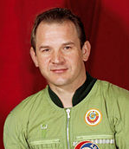
Валерий Николаевич Кубасов (1935 -), *Вязники, космонавт России. Свой первый космический полет совершил 11-16 октября 1969 г. в качестве бортинженера космического корабля "Союз-6" (совместно с Георгием Степановичем ШОНИНЫМ). Во время полета впервые в мире провел эксперименты по сварке в условиях космоса. Кандидат технических наук (1968). Дважды Герой Советского Союза (1969, 1975). Награжден тремя орденами Ленина, медалями. Герой Венгерской Народной Республики. Удостоен золотой медали имени К.Э.Циолковского АН СССР и золотой медали имени Ю.А.Гагарина (FAI). Награжден золотой медалью "За заслуги в развитии науки и перед человечеством" (Чехословацкая Социалистическая Республика) и медалью "Народная техника" (Югославия).

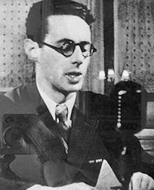
Юрий Борисович Левитан (1914 – 1983), *Владимир, легендарный диктор Всесоюзного радио (с 1931 г.). Читал важнейшие официальные сообщения, прославился в годы Великой Отечественной войны 1941-1945 годов. В творчестве Левитана органично соединились гражданская, публицистическая и актёрская выразительность. Именно ему, благодаря уникальному тембру голоса (каторый стал известен каждому жителю СССР), было доверено объявлять о победе и взятии Берлина 4 мая 1945 г. Чтение Левитана стало неотъемлемой частью советской жизни и оказывало на слушателей сильное эмоциональное воздействие. Почти 50 лет Левитан читал важнейшие политические документы, вёл репортажи с Красной площади, из Кремлёвского дворца съездов, участвовал в озвучивании художественных фильмов и т. д. Был награждён 2 орденами, а также медалями.

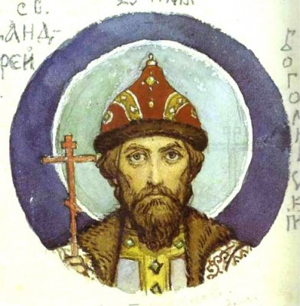
Андрей Юрьевич Боголюбский (около 1111 – 1174), сын Юрия Долгорукого, с 1157 г. Владимиро-Суздальский князь. Андрей перенёс столицу княжества во Владимир, укрепил его, построил великолепный Успенский собор и другие церкви и монастыри, в том числе укреплённый княжеский замок Боголюбово (под Владимиром) — любимая его резиденция, по названию которой он и получил прозвище. Была построена также знаменитая Церковь Покрова на Нерли недалеко от Боголюбова. В 1158—1164 гг. Андреем Боголюбским была построена земляная крепость с башнями из белого камня. До наших дней из пяти внешних ворот крепости уцелели одни — Золотые Ворота, которые были окованы золочёной медью. В правление Андрея Боголюбского Владимиро-Суздальское княжество достигло значительного могущества и было сильнейшим на Руси.

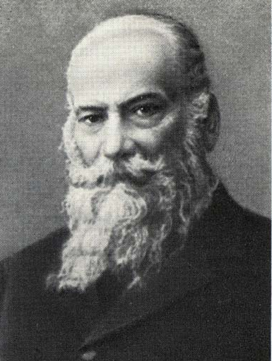
Николай Егорович Жуковский (1847 – 1921), *с. Орехово, учёный в области механики, создатель аэродинамики как науки, «отец русской авиации». Работы Жуковского в области аэродинамики явились источником основных идей, на которых строится авиационная наука. Он всесторонне исследовал динамику полёта птиц, теоретически предсказал ряд возможных траекторий полёта. В 1904 г. Жуковский открыл закон, определяющий подъёмную силу крыла самолёта; определил основные профили крыльев и лопастей винта самолёта; разработал вихревую теорию воздушного винта. При его активном участии были созданы Центральный аэрогидродинамический институт (ЦАГИ), Военно-воздушная инженерная академия (ныне носят имя Жуковского).

Иван Семёнович Куликов (1875 – 1941), *д. Афанасово, художник, живописец, мастер портретов и бытовых сцен, ученик И.Е. Репина. Им было сделано около 20 иллюстраций к произведениям Максима Горького. В 1919 г. Куликов основал Муромский историко-художественный музей, ныне один из значительных во Владимирской области.

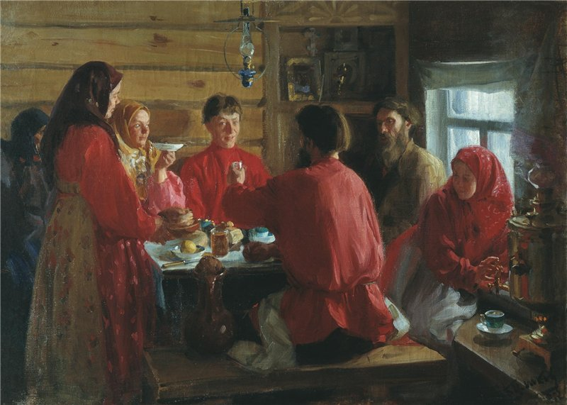
Кар. 7 В крестьянской избе (1902)

Достопримечательности
Владимирская область – крупный центр туризма, в котором разположены города известного «Золотого кольца» России, а именно Владимир, Суздаль, Боголюбово, Юрьев-Польский, Гороховец, и Муром.
На территории края насчитывается около 3 000 памятников истории и культуры, там сохранились уникальные памятники архитектуры 12 – 16 вв., которые были занесены в список всемирного культурного наследия ЮНЕСКО*. Это наиболее значительные памятники белокаменного зодчества Владимиро-Суздальской Руси.

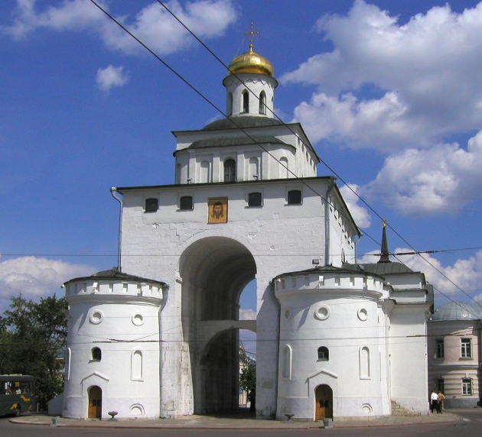
Владимир
Первая из основных достопримечателностей г. Владимир – Золотые ворота* (на кар). Стоят они на дороге при въезде во Владимир (на западе). Их постройка началась в царствование Андрея Боголюбского в 1154 г. и продолжалась 10 лет. На самых воротах была устроена церковь.
Другими доминантами города считаются белокаменные Успенский* и Дмитриевский* соборы. Первоначальный Успенский собор был построен великим князем Андреем Боголюбским в 1158—1160 годах. После пожара 1185 г. Всеволод III значительно расширил собор. От первоначальных фресок Успенского собора до наших дней сохранились только фрагменты. Вновь собор был расписан Андреем Рублевым и Даниилом Чёрным (1408). Большинство дошедших до нас фресок были выполнены в 19 веке.

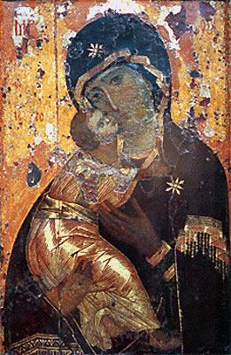
ВЛАДИМИРСКАЯ ИКОНА Божией Матери, главная чудотворная икона России, величайшая национальная русская святыня. Икона Богоматери с младенцем Христом на руках была исполнена талантливым греческим художником в Константинополе в начале 12 в. и в первой трети столетия прислана в Киев. Согласно летописному сообщению, в 1155 Андрей Боголюбский унес её с собою во Владимиро-Суздальское княжество, где она хранилась в построенном им Успенском соборе и где она стала почитаться как чудотворная Владимирская. В 1160-е гг. было составлено первое сказание о чудесах иконы (исцеления людей от болезней, помощь Андрею Боголюбскому и его приближенным).

Суздаль
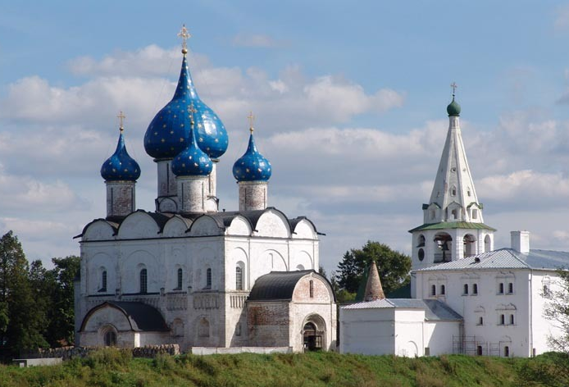
Суздаль, город-заповедник, сохранил большое количество архитектурных памятников, в том числе Спасо-Евфимиев* и Покровский монастыри* и Суздальский Кремль (на кар.). В состав кремельского ансамбля потом входят Рождественский собор* (13 в.) и Архиерейские палаты*. Интересный тоже Музей деревянного зодчества.

Другие интересные памятники
- пос. Боголюбово – церковь Покрова на Нерли*, башня палат Андрея Боголюбского*;
- с. Кидекша Суздальского района – церковь Бориса и Глеба*;
- Муром – Троицкий (женский) и Благовещенский (мужской) монастыри, памятник Илье Муромцу;
- Гороховец – Купеческие палаты 17 в. и деревянные дома 19 – нач. 20 в.;

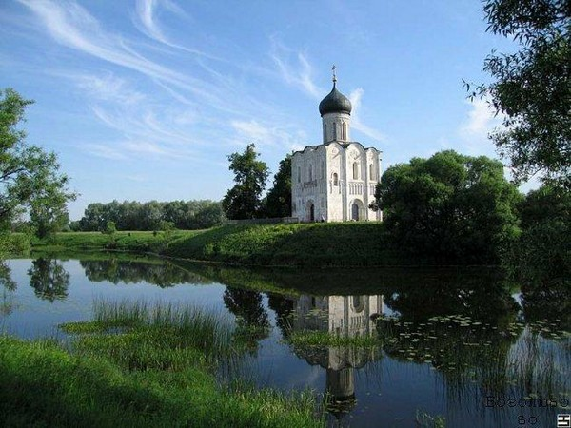
Кар. 8 Боголюбово – церковь Покрова на Нерли

Источники:

http://www.cci.vladimir.ru/vregion.htm

http://ru.wikipedia.org/wiki/%D0%92%D0%BB%D0%B0%D0%B4%D0%B8%D0%BC%D0%B8%D1%80%D1%81%D0%BA%D0%B0%D1%8F_%D0%BE%D0%B1%D0%BB%D0%B0%D1%81%D1%82%D1%8C

http://avo.ru/

http://www.miriskusstva.ru/content/view/67/2/

http://www.library.vladimir.ru/vladobl.htm

http://www.vladimirobl.ru/

Рапопорт, А. Д. Золотое Кольцо. 7-е издание, исправленное и дополненное. «Вокруг света».2008. ISBN 978-5-98652-169-5

